**O’ZBEKISTON RESPUBLIKASI**

**OLIY TA’LIM FAN VA INNOVATSIALAR VAZIRLIGI**

**SAMARQAND DAVLAT UNIVERSITETI**

**INTELLEKTUAL TIZMILAR VA KOMPYUTER**

**TEXNOLOGIYALAR FAKULTETI**

**DASTURIY INJINERING YO’NALISHI**

**203 – GURUH TALABASI**

**Alimov Mashrab**

**WEB TEXNOLOGIYA FANIDAN**

**MUSTAQIL ISHI**

Tekshirdi: SAYIDQULOV. A

**SAMARQAND – 2024**

**If**

1)

<?php

$son = -7;

if ($son > 0) {

$son++;

}

echo "Hosil bo'lgan son: $son";

?>



2)

<?php

$son = -7;

if ($son > 0) {

$son++;

}

else{

$son-=2;

}

echo "Hosil bo'lgan son: $son";

?>



3)

<?php

$son = 0;

if ($son > 0) {

$son++;

}

elseif($son<0){

$son-=2;

}

else{

$son=10;

}

echo "Hosil bo'lgan son: $son";

?>



4)

<?php

$a = -5;

$b = 10;

$c = 3;

$musbats = 0;

if ($a > 0) {

$musbats++;

}

if ($b > 0) {

$musbats++;

}

if ($c > 0) {

$musbats++;

}

echo "Uchta musbat son bor: $musbats";

?>



5)

<?php

// Berilgan sonlar

$a = -5;

$b = 10;

$c = 3;

// Musbat va manfiy sonlar sonini saqlash uchun o'zgaruvchilar

$musbats = 0;

$manfiys = 0;

// Har bir sonni tekshirib, musbat yoki manfiy bo'lishini aniqlash

if ($a > 0) {

$musbats++;

} elseif ($a < 0) {

$manfiys++;

}

if ($b > 0) {

$musbats++;

} elseif ($b < 0) {

$manfiys++;

}

if ($c > 0) {

$musbats++;

} elseif ($c < 0) {

$manfiys++;

}

// Natijani ekranga chiqarish

echo "Uchta musbat son bor: $musbats<br>";

echo "Uchta manfiy son bor: $manfiys";

?>

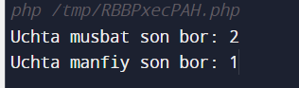

6)

<?php

$a = 15;

$b = 8;

if ($a > $b) {

$katta = $a;

} else {

$katta = $b;

}

echo "Ikkita sondan katta son: $katta";

?>



7)

<?php

$a = 15;

$b = 8;

if ($a < $b) {

$katta = $a;

$tartib_raqami = 1;

} else {

$katta = $b;

$tartib_raqami = 2;

}

echo "Ikkita sondan katta son: $katta \n";

echo "tartib raqami ;$tartib_raqami"

?>

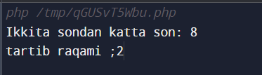

8)

<?php

$a = 15;

$b = 8;

if ($a > $b) {

$katta = $a;

$kichik = $b;

} else {

$katta = $b;

$kichik = $a;

}

echo "Katta son: $katta\n";

echo "Kichik son: $kichik";

?>



9)

<?php

$A = 5.7;

$B = 10.3;

if ($A >= $B) {

$temp = $A;

$A = $B;

$B = $temp;

}

echo "A soni: $A\n";

echo "B soni: $B";

?>

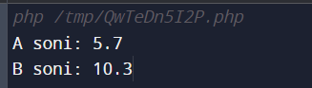

10)

<?php

$A = 7;

$B = 5;

if ($A != $B) {

$A = $A + $B;

$B = $A;

} else {

$A = 0;

$B = 0;

}

echo "A soni: $A\n";

echo "B soni: $B";

?>

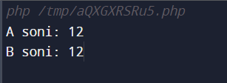

11)

<?php

$A = 7;

$B = 5;

if ($A != $B) {

if ($A > $B) {

$B = $A;

} else {

$A = $B;

}

} else {

$A = 0;

$B = 0;

}

echo "A soni: $A\n";

echo "B soni: $B";

?>

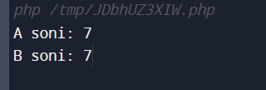

12)

<?php

$son1 = 10;

$son2 = 5;

$son3 = 8;

$kichik = $son1;

if ($son2 < $kichik) {

$kichik = $son2;

}

if ($son3 < $kichik) {

$kichik = $son3;

}

echo "Uchta sonning kichigi: $kichik";

?>



13)

<?php

$son1 = 10;

$son2 = 5;

$son3 = 8;

$sonlar = [$son1, $son2, $son3];

sort($sonlar);

$orta_son = $sonlar[1];

echo "Uchta sonning oratachasi: $orta_son";

?>



14)

<?php

$number1 = 15;

$number2 = 8;

$number3 = 20;

$min_number = min($number1, $number2, $number3);

$max_number = max($number1, $number2, $number3);

echo "Avval kichik son: " . $min_number . "\n";

echo "Keyin katta son: " . $max_number . "\n";

?>

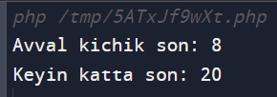

15)

<?php

$number1 = 15;

$number2 = 8;

$number3 = 20;

$sum1 = $number1 + $number2;

$sum2 = $number1 + $number3;

$sum3 = $number2 + $number3;

$max_sum = max($sum1, $sum2, $sum3);

if ($max_sum == $sum1) {

$result1 = $number1;

$result2 = $number2;

} elseif ($max_sum == $sum2) {

$result1 = $number1;

$result2 = $number3;

} else {

$result1 = $number2;

$result2 = $number3;

}

echo "Eng katta yig'indisga mos keluvchi ikkita son: $result1 va $result2";

?>



16)

<?php

$a = 10;

$b = 15;

$c = 20;

if ($a < $b && $b < $c) {

$result_a = $a;

$result_b = $b;

$result_c = $c;

} else {

$result_a = max($a, $b, $c);

$result_b = min($a, $b, $c);

$result_c = ($a + $b + $c) - $result_a - $result_b;

}

echo "A qiymati: $result_a<br>";

echo "B qiymati: $result_b<br>";

echo "C qiymati: $result_c<br>";

?>

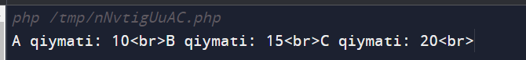

17)

<?php

$a = 10;

$b = 15;

$c = 20;

if ($a <= $b && $b <= $c) {

$result_a = $a;

$result_b = $b;

$result_c = $c;

} elseif ($a >= $b && $b >= $c) {

$result_a = $a;

$result_b = $b;

$result_c = $c;

} else {

$result_a = max($a, $b, $c);

$result_b = min($a, $b, $c);

$result_c = ($a + $b + $c) - $result_a - $result_b;

}

echo "A qiymati: $result_a<br>";

echo "B qiymati: $result_b<br>";

echo "C qiymati: $result_c<br>";

?>

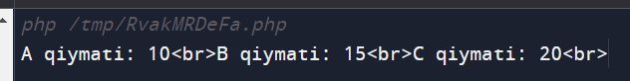

­­­­18)

<?php

$a = 10;

$b = 15;

$c = 10;

if ($a == $b && $b == $c) {

echo "Uchta berilgan sonlar ham bir biriga teng: $a, $b, $c";

} elseif ($a == $b) {

echo "Uchta berilgan sonlar ichidan ikkisi o'zaro teng: $a, $b";

echo "<br>Tartib raqami: C ($c) bittasi";

} elseif ($a == $c) {

echo "Uchta berilgan sonlar ichidan ikkisi o'zaro teng: $a, $c";

echo "<br>Tartib raqami: B ($b) bittasi";

} elseif ($b == $c) {

echo "Uchta berilgan sonlar ichidan ikkisi o'zaro teng: $b, $c";

echo "<br>Tartib raqami: A ($a) bittasi";

} else {

echo "Uchta berilgan sonlar o'zaro bir-biriga teng emas";

if ($a != $b && $a != $c) {

$result = $a;

} elseif ($b != $a && $b != $c) {

$result = $b;

} elseif ($c != $a && $c != $b) {

$result = $c;

}

echo "<br>Tartib raqami: $result bittasi";

}

?>

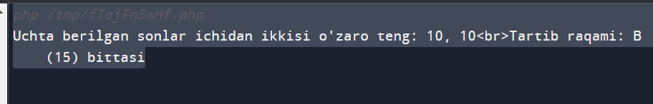

19)

<?php

$a = 10;

$b = 15;

$c = 10;

$d = 10;

if ($a == $b && $b == $c && $c == $d) {

echo "To'rtta berilgan sonlar ham bir biriga teng: $a, $b, $c, $d";

} else {

$equal_count = 0;

if ($a == $b) $equal_count++;

if ($a == $c) $equal_count++;

if ($a == $d) $equal_count++;

if ($b == $c) $equal_count++;

if ($b == $d) $equal_count++;

if ($c == $d) $equal_count++;

if ($equal_count >= 3) {

echo "Uchta berilgan son o'zaro teng: ";

if ($a == $b && $b == $c) {

echo "A ($a), B ($b), va C ($c)";

echo "<br>Tartib raqami: D ($d) bittasi";

} elseif ($a == $b && $b == $d) {

echo "A ($a), B ($b), va D ($d)";

echo "<br>Tartib raqami: C ($c) bittasi";

} elseif ($a == $c && $c == $d) {

echo "A ($a), C ($c), va D ($d)";

echo "<br>Tartib raqami: B ($b) bittasi";

} elseif ($b == $c && $c == $d) {

echo "B ($b), C ($c), va D ($d)";

echo "<br>Tartib raqami: A ($a) bittasi";

}

} else {

echo "To'rtta berilgan sonlar o'zaro bir biriga teng emas";

$result = 0;

if ($a != $b && $a != $c && $a != $d) {

$result = $a;

} elseif ($b != $a && $b != $c && $b != $d) {

$result = $b;

} elseif ($c != $a && $c != $b && $c != $d) {

$result = $c;

} elseif ($d != $a && $d != $b && $d != $c) {

$result = $d;

}

echo "<br>Tartib raqami: $result bittasi";

}

}

?>

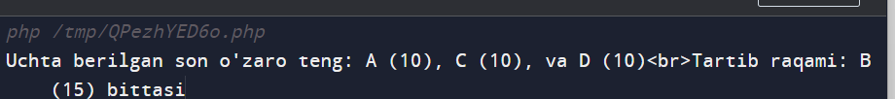

20)

<?php

// A, B, C noktalarının koordinatları (x, y) olarak verilmiş olsun

$xA = 1;

$yA = 1;

$xB = 4;

$yB = 5;

$xC = 7;

$yC = 2;

// A noktasına en yakın olan noktanın bulunması

// A ile B noktaları arasındaki mesafenin karesi

$distanceAB_squared = pow($xB - $xA, 2) + pow($yB - $yA, 2);

// A ile C noktaları arasındaki mesafenin karesi

$distanceAC_squared = pow($xC - $xA, 2) + pow($yC - $yA, 2);

if ($distanceAB_squared < $distanceAC_squared) {

// B noktası A noktasına daha yakınsa

$closestPoint = 'B';

$minDistance = sqrt($distanceAB_squared); // Mesafeyi hesaplamak için karekök alınır

} else {

// C noktası A noktasına daha yakınsa veya mesafeler eşitse

$closestPoint = 'C';

$minDistance = sqrt($distanceAC_squared); // Mesafeyi hesaplamak için karekök alınır

}

// Sonucun ekrana yazdırılması

echo "A noktasına en yakın nokta: $closestPoint\n";

echo "Bu noktanın koordinatları: ";

if ($closestPoint == 'B') {

echo "($xB, $yB)";

} else {

echo "($xC, $yC)";

}

echo "\n";

echo "Mesafe: $minDistance\n";

?>

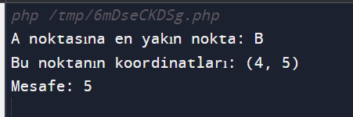

21)

<?php

$x = 0;

$y = 0;

if ($x == 0 && $y == 0) {

echo "Nuqta koordinata boshida joylashgan: 0";

} elseif ($x == 0) {

echo "Nuqta OX oqida joylashgan: 1";

} elseif ($y == 0) {

echo "Nuqta OY oqida joylashgan: 2";

} else {

echo "Nuqta o'qida joylashgan emas: 3";

}

?>

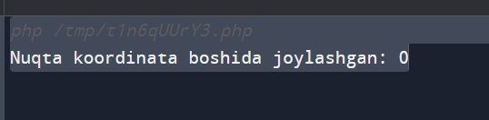

22)

<?php

$x = -3;

$y = 4;

if ($x == 0 && $y == 0) {

echo "Nuqta choragi: Nuqta koordinata boshida joylashgan";

} elseif ($x == 0) {

echo "Nuqta choragi: OX oqida";

} elseif ($y == 0) {

echo "Nuqta choragi: OY oqida";

} else {

echo "Nuqta choragi: Boshqa joylashgan";

}

?>



23)

<?php

$x1 = 1;

$y1 = 2;

$x2 = 5;

$y2 = 3;

$x3 = 7;

$y3 = 4;

$dX = $x1 - $x2 - $x3;

$dY = $y1 - $y2 - $y3;

echo "To'rtinchi uchinchi (d) koordinatasi: ($dX, $dY)";

?>



24)

<?php

function calculateFunction($x) {

if ($x > 0) {

return 2 * sin($x);

} else {

return $x - 6;

}

}

$x = 3;

$result = calculateFunction($x);

echo "f($x) = $result";

?>

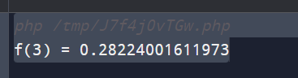

25)

<?php

function calculateFunction($x) {

if ($x < -2 || $x > -3) {

return 2 * $x;

} else {

return -3 * $x;

}

}

$x = -2.5;

$result = calculateFunction($x);

echo "f($x) = $result";

?>

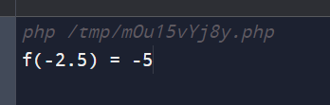

26)

<?php

function calculateFunction($x) {

if ($x <= 0) {

return -$x;

} elseif ($x > 0 && $x < 2) {

return $x * $x;

} else {

return 4;

}

}

$x = 1.5;

$result = calculateFunction($x);

echo "f($x) = $result";

?>

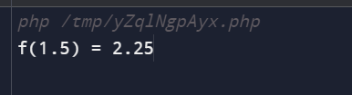

27)

<?php

function calculateFunction($x) {

if ($x < 0) {

return 0;

} elseif ($x % 2 == 0 && $x % 2 != 0) {

return 1;

} else {

return -1;

}

}

$x = 3;

$result = calculateFunction($x);

echo "f($x) = $result";

?>

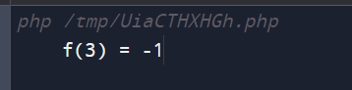

28)

<?php

function countDaysInYear($year) {

if (($year % 4 == 0 && $year % 100 != 0) || $year % 400 == 0) {

return 366;

} else {

return 365;

}

}

$year = 2024;

$days = countDaysInYear($year);

echo "Yilda $days kun bor";

?>

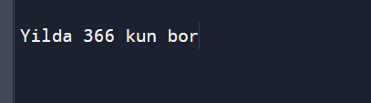

29)

<?php

function classifyNumber($number) {

if ($number == 0) {

echo "Berilgan son nolga tengdir.";

} elseif ($number > 0 && $number % 2 != 0) {

echo "Berilgan son musbat toq son.";

} elseif ($number < 0 && $number % 2 == 0) {

echo "Berilgan son manfiy juft son.";

} else {

echo "Berilgan son musbat juft son.";

}

}

$number = 7;

classifyNumber($number);

?>



30)

<?php

function yozuvShaklidaChiqar($son) {

$onlar = array(

"", "o'n", "yigirma", "o'ttiz", "qirq", "ellik", "oltmish", "yetmish", "sakson", "to'qson"

);

$birliklar = array(

"", "bir", "ikki", "uch", "to'rt", "besh", "olti", "yetti", "sakkiz", "to'qqiz"

);

$yuzlar = array(

"", "bir yuz", "ikki yuz", "uch yuz", "to'rt yuz", "besh yuz", "olti yuz", "yetti yuz", "sakkiz yuz", "to'qqiz yuz"

);

$yuz = floor($son / 100);

$qoldiq = $son % 100;

$o = floor($qoldiq / 10);

$b = $qoldiq % 10;

$yozuv = "";

if ($yuz > 0) {

$yozuv .= $yuzlar[$yuz] . " ";

}

if ($o > 0) {

$yozuv .= $onlar[$o] . " ";

}

if ($b > 0) {

$yozuv .= $birliklar[$b];

}

return $yozuv;

}

$son = 123;

echo yozuvShaklidaChiqar($son);

?>

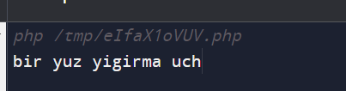

**BOOLEAN**

26)

<?php

$x = 3;

$y = -4;

if ($x > 0 && $y > 0) {

echo "Koordinatalari ($x,$y) bo'lgan nuqta koordinata choragining birinchi choragida yotadi";

} elseif ($x < 0 && $y > 0) {

echo "Koordinatalari ($x,$y) bo'lgan nuqta koordinata choragining ikkinchi choragida yotadi";

} elseif ($x < 0 && $y < 0) {

echo "Koordinatalari ($x,$y) bo'lgan nuqta koordinata choragining uchinchi choragida yotadi";

} elseif ($x > 0 && $y < 0) {

echo "Koordinatalari ($x,$y) bo'lgan nuqta koordinata choragining to'rtinchi choragida yotadi";

} elseif ($x == 0 && $y > 0) {

echo "Koordinatalari ($x,$y) bo'lgan nuqta koordinata choragining x o'qi ustida yotadi";

} elseif ($x == 0 && $y < 0) {

echo "Koordinatalari ($x,$y) bo'lgan nuqta koordinata choragining x o'qi ostida yotadi";

} elseif ($x > 0 && $y == 0) {

echo "Koordinatalari ($x,$y) bo'lgan nuqta koordinata choragining y o'qi o'ng tarafida yotadi";

} elseif ($x < 0 && $y == 0) {

echo "Koordinatalari ($x,$y) bo'lgan nuqta koordinata choragining y o'qi chap tarafida yotadi";

} else {

echo "Koordinatalari ($x,$y) bo'lgan nuqta koordinata choragining markazi yotadi";

}

?>



27)

<?php

$x = -3;

$y = 4;

if ($x < 0 && $y > 0) {

echo "Koordinatalari ($x,$y) bo'lgan nuqta koordinata choragining ikkinchisida yotadi";

} elseif ($x < 0 && $y < 0) {

echo "Koordinatalari ($x,$y) bo'lgan nuqta koordinata choragining uchunchisida yotadi";

} else {

echo "Koordinatalari ($x,$y) bo'lgan nuqta koordinata choragining boshqa choragida yotadi";

}

?>



28)

<?php

$x = 3;

$y = 4;

if (($x > 0 && $y > 0) || ($x < 0 && $y < 0)) {

echo "Koordinatalari ($x,$y) bo'lgan nuqta koordinata choragining birinchi yoki uchunchisida yotadi";

} else {

echo "Koordinatalari ($x,$y) bo'lgan nuqta koordinata choragining boshqa choragida yotadi";

}

?>

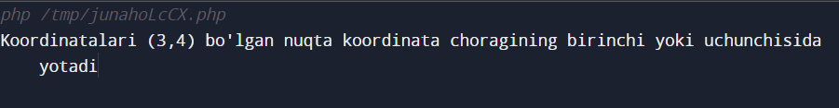

29)

<?php

$x = 1;

$y = 4;

$x1 = 2;

$y1 = 6;

$x2 = 4;

$y2 = 3;

$side1 = sqrt(pow($x1 - $x, 2) + pow($y1 - $y, 2));

$side2 = sqrt(pow($x2 - $x1, 2) + pow($y2 - $y1, 2));

$side3 = sqrt(pow($x - $x2, 2) + pow($y - $y2, 2));

if (($x1 - $x) * ($y2 - $y1) == ($x2 - $x1) * ($y1 - $y)) {

echo "Koordinatalari ($x,$y) bo'lgan nuqta, chap yuqori cho'qqisi ($x1,$y1) koordinatalarga ega bo'lgan va o'ng pastikisi ($x2,$y2) bo'lgan, tomonlari esa koordinata o'qlariga parallel bo'lgan to'rtburchak ichida yotadi";

} else {

echo "Berilgan nuqta va tomonlar koordinata o'qlariga parallel bo'lmagan to'rtburchak ichida yotmaydi";

}

?>

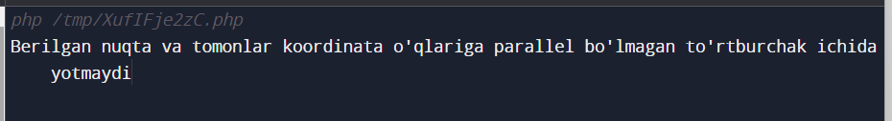

30)

<?php

$a = 3;

$b = 4;

$c = 5;

$tomonlar = [$a, $b, $c];

sort($tomonlar);

$minSide = $tomonlar[0];

$midSide = $tomonlar[1];

$maxSide = $tomonlar[2];

if ($minSide == $midSide && $midSide == $maxSide) {

echo "$a, $b, $c tomonli uchburchak teng tomonli bo'ladi";

} else {

echo "$a, $b, $c tomonli uchburchak teng tomonli bo'lmaydi";

}

?>

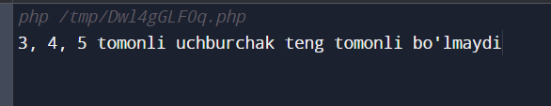

31)

<?php

$a = 3;

$b = 4;

$c = 5;

$tomonlar = [$a, $b, $c];

sort($tomonlar);

$minSide = $tomonlar[0];

$midSide = $tomonlar[1];

$maxSide = $tomonlar[2];

if ($minSide**2 + $midSide**2 === $maxSide**2) {

echo "$a, $b, $c tomonli uchburchak teng yonli bo'ladi";

} else {

echo "$a, $b, $c tomonli uchburchak teng yonli bo'lmaydi";

}

?>



32)

<?php

$a = 3;

$b = 4;

$c = 5;

$tomonlar = [$a, $b, $c];

sort($tomonlar);

$minSide = $tomonlar[0];

$midSide = $tomonlar[1];

$maxSide = $tomonlar[2];

$cosineC = ($a**2 + $b**2 - $c**2) / (2 * $a * $b);

if ($cosineC == 0) {

echo "$a, $b, $c tomonli uchburchak to'g'ri burchakli";

} else {

echo "$a, $b, $c tomonli uchburchak to'g'ri burchakli emas";

}

?>

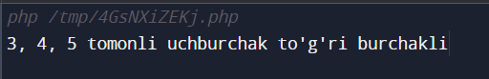

33)

<?php

$a = 3;

$b = 4;

$c = 5;

if ($a + $b > $c && $a + $c > $b && $b + $c > $a) {

echo "$a, $b, $c tomonli uchburchak yasash mumkin";

} else {

echo "$a, $b, $c tomonli uchburchak yasash mumkin emas";

}

?>

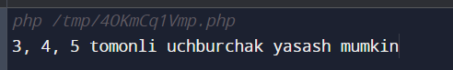

34)

<?php

$x = 4;

$y = 5;

if (($x + $y) % 2 == 0) {

echo "Berilgan ($x, $y) maydon oq";

} else {

echo "Berilgan ($x, $y) maydon qora";

}

?>



35)

<?php

$x1 = 1;

$y1 = 1;

$x2 = 3;

$y2 = 3;

if (abs($x1 - $x2) == abs($y1 - $y2) || $x1 == $x2 || $y1 == $y2) {

echo "Ruh bir yurishda bir maydondan ikkinchisiga o'ta oladi";

} else {

echo "Ruh bir yurishda bir maydondan ikkinchisiga o'ta olmaydi";

}

?>



36)

<?php

$x1 = 4;

$y1 = 4;

$x2 = 6;

$y2 = 6;

if (abs($x1 - $x2) <= 1 && abs($y1 - $y2) <= 1) {

echo "Shoh bir yurishda bir maydondan ikkinchisiga o'ta oladi";

} else {

echo "Shoh bir yurishda bir maydondan ikkinchisiga o'ta olmaydi";

}

?>

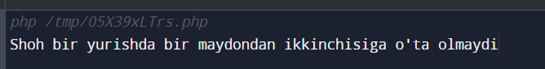

38)

<?php

// Berilgan koordinalar

$x1 = 3;

$y1 = 4;

$x2 = 6;

$y2 = 7;

// Koordinatalarni tekshirish

if (abs($x1 - $x2) == abs($y1 - $y2)) {

echo "Fil bir yurishda bir maydondan ikkinchisiga o'ta oladi";

} else {

echo "Fil bir yurishda bir maydondan ikkinchisiga o'ta olmaydi";

}

?>



39)

<?php

$x1 = 4;

$y1 = 4;

$x2 = 6;

$y2 = 6;

if (abs($x1 - $x2) == abs($y1 - $y2) || $x1 == $x2 || $y1 == $y2) {

echo "Farzin bir yurishda bir maydondan ikkinchisiga o'ta oladi";

} else {

echo "Farzin bir yurishda bir maydondan ikkinchisiga o'ta olmaydi";

}

?>



40)

<?php

$x1 = 2;

$y1 = 3;

$x2 = 4;

$y2 = 4;

if ((abs($x1 - $x2) == 1 && abs($y1 - $y2) == 2) || (abs($x1 - $x2) == 2 && abs($y1 - $y2) == 1)) {

echo "Ot bir yurishda bir maydondan ikkinchisiga o'ta oladi";

} else {

echo "Ot bir yurishda bir maydondan ikkinchisiga o'ta olmaydi";

}

?>

